深 圳 大 学 实 验 报 告

课程名称： 数字电路实验

实验项目名称： 实验四： 集成触发器功能测试及转换

学院： 计算机与软件学院

专业： 计算机类

指导教师： 车越岭

报告人： 吴淇钺 学号：2025150058 班级： 计算机类02

实验时间： 2026年6月1日

实验报告提交时间： 2026 年 6 月 12 日

教务处制
实验四： 集成触发器功能测试及转换
实验目的与要求：
目的：
(1)熟悉并掌握RS、D、JK、T触发器的构成、工作原理和功能测试方法
(2)掌握不同逻辑功能触发器的相互转换;
(3)掌握三态触发器和锁存器的功能及使用方法;
(4)学会触发器、三态触发器、锁存器的应用。
要求：
- 复习各种触发器的工作原理、逻辑功能及不同结果形式触发器的触发方式、工作特性；
- 熟悉集成D触发器、JK触发器、三态输出RS触发器、D锁存器的引脚排列及功能；
- 复习各种触发器之间的功能转换方法。

方法、步骤：
- 画出真值表，列出表达式，分析如何接线才能达成目的
- 按要求接线
- 记录实验结果

实验过程及内容：
任务一：维持-阻塞型D触发器的功能测试
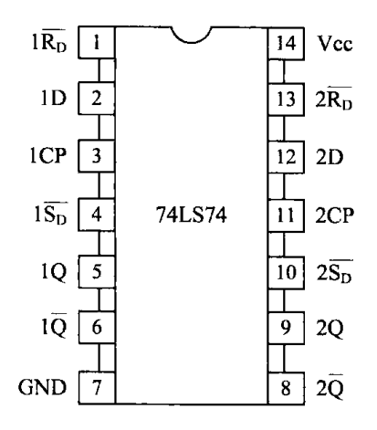
图1：74LS74芯片的引脚排列图
电路接线如图所示：
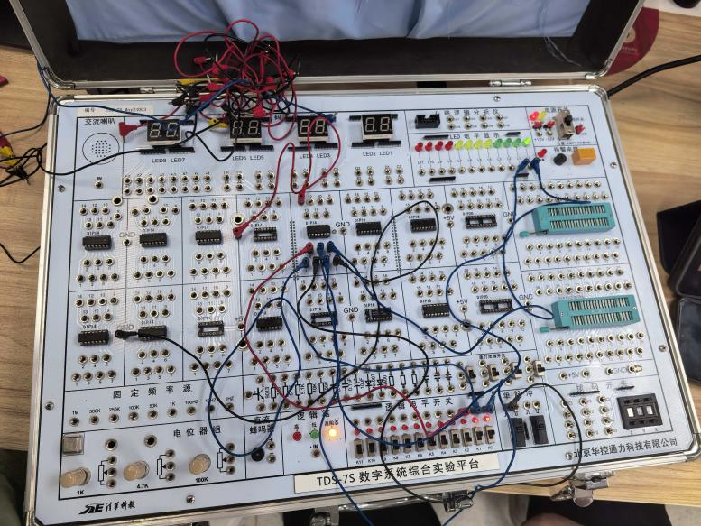
图2：接线图（1）
真值表如图所示：
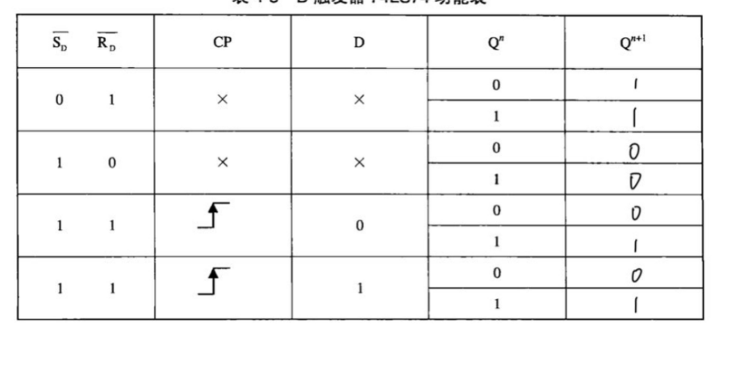
表1：真值表
当SD非和RD非=1的时候，CP加入1kHz连续脉冲，然后双踪示波器显示如图所示：
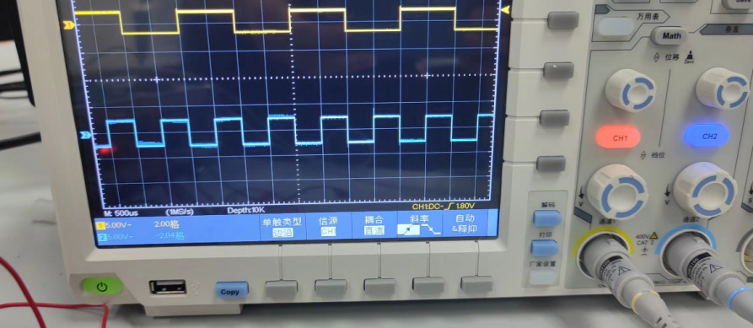
图3：示波器波形图（1）
任务二：下降沿JK触发器功能测试
74LS76芯片的银角排列图如图所示：
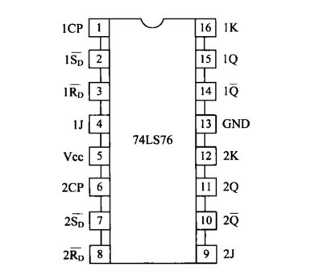
图4：74LS76芯片引脚排列图
功能测试的真值表：
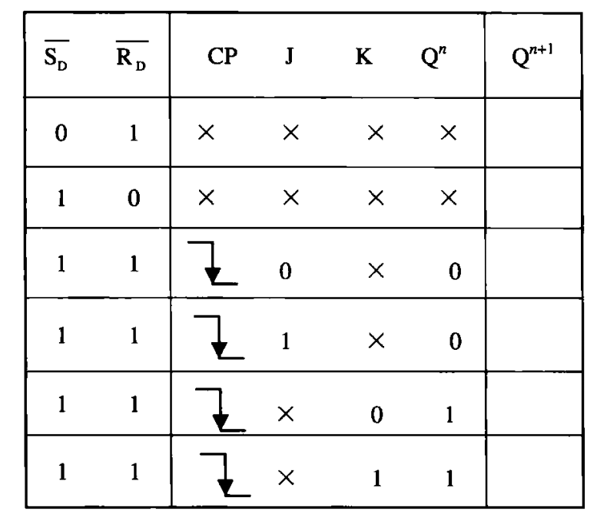
0
0
0
1
1
1
表2：双J-K下降沿触发器74LS76功能表
当J=K=1，且在CP加入1kHz连续脉冲，然后用双踪示波器观察波形如图所示：

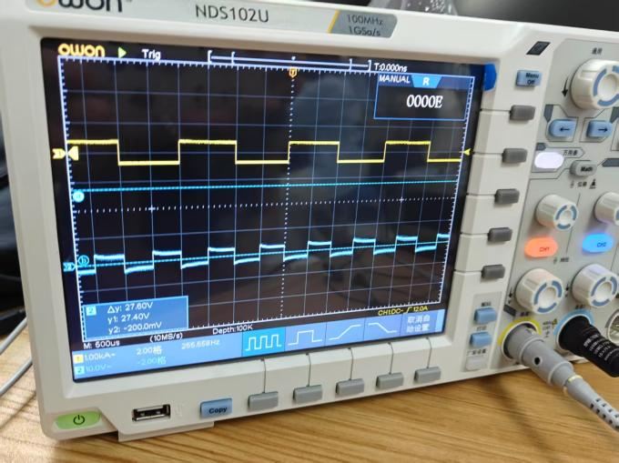
图5：示波器的波形图（2）
接线电路如图所示：
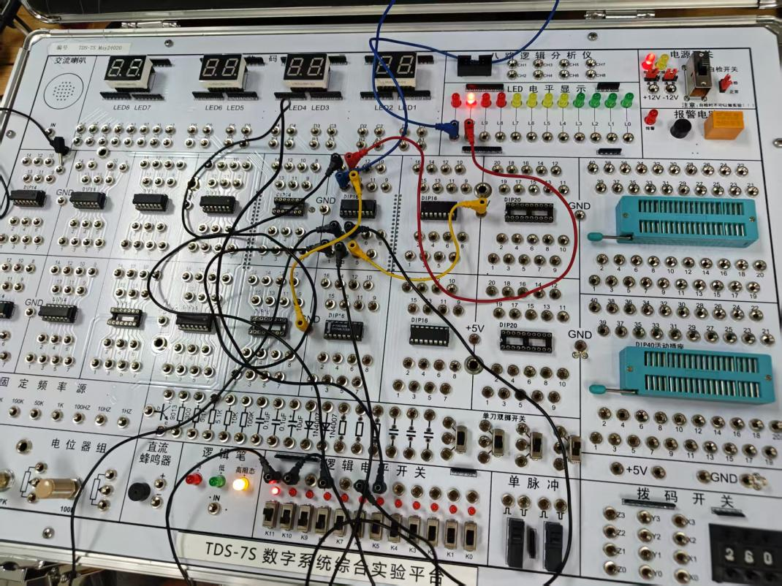
图6：接线图
任务三：触发器的功能转换
由于：
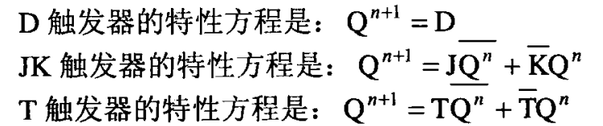
所以将D触发器的输入D输入成$T\overline{Q^{n}}+\overline{T}Q^{n}$就可以实现D触发器到T触发器的转换
将JK触发器的输入J，K分别输入成T，就实现了JK触发器到T触发器的转换
- 将D触发器转换成T触发器设计实验:
设计实验步骤:
(1)分别在${\overline{S}}_{D}、{\overline{R}}_{D}$端加低电平，观察并记录$Q$、$\overline{Q}$ 端的状态。
(2)令${\overline{S}}_{D}、{\overline{R}}_{D}$端为高电平，T端分别接入高、低电平，同时用手动脉冲作为 CP，然后观察并记录当CP为0-1时Q端状态，并将结果填入表中。
(3)令${\overline{S}}_{D}$=${\overline{R}}_{D}$=1,T=1，CP 加入 1Hz 连续脉冲，观察并记录与Q端相连的电平指示灯的状况。
设计出的电路图如下：
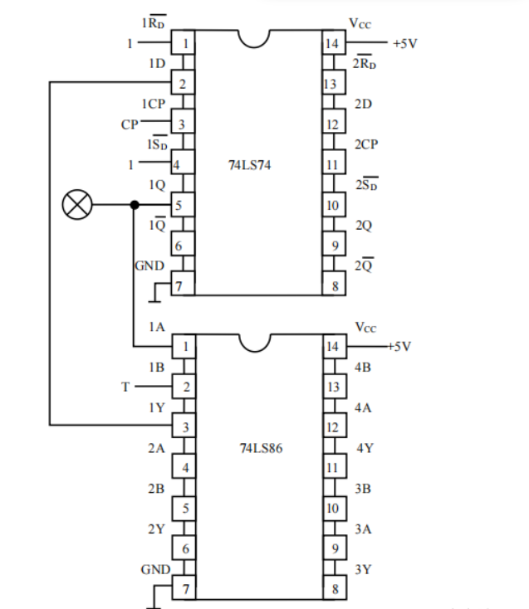
图7：实验电路图设计（1）
从而得出相关表格：
CP | D | Q^{n} | Q^{n+1} | T
↓ | 0 | 0 | 0 | 0
↓ | 0 | 1 | 0 | 1
↓ | 1 | 0 | 1 | 1
↓ | 1 | 1 | 1 | 0

表3：D触发器转化为T触发器的真值表

接线图如下：
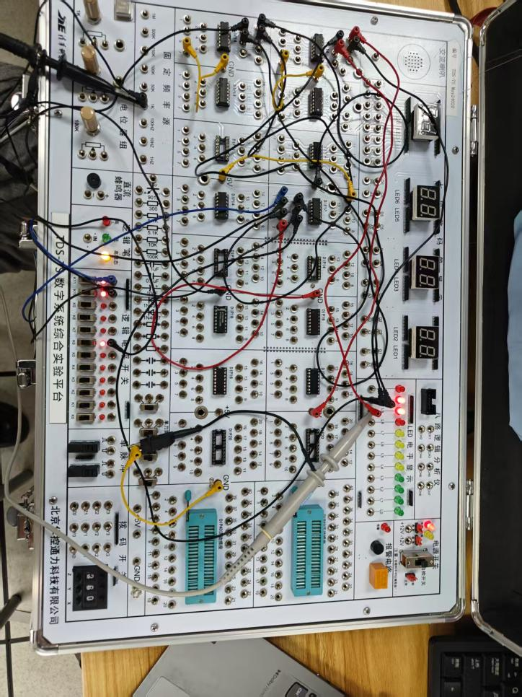
得出实验结果：
将D触发器转化成T触发器：（利用了74LS153数据选择器，实现了数据选择的作用，将，使得D=TQ^+T^Q,），得到的波形如图所示：
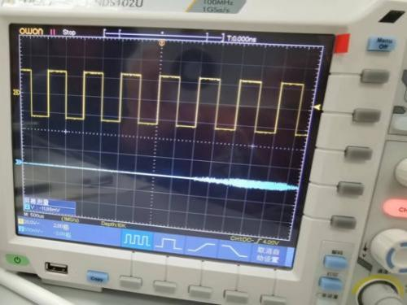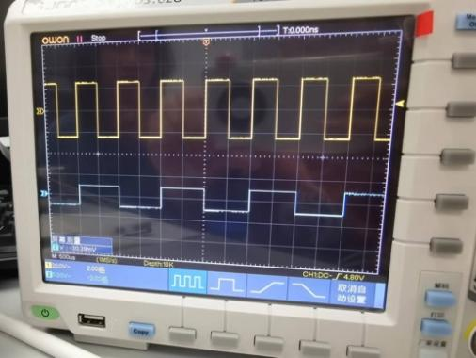
图10：波形图（3）

2、将 J-K 触发器转换成 T 触发器:
设计实验步骤:
- 分别在${\overline{S}}_{D}、{\overline{R}}_{D}$端加低电平，观察并记录 $Q、\overline{Q}$端的状态。
- 令${\overline{S}}_{D}、{\overline{R}}_{D}$端为高电平，T端分别接入高、低电平，同时用手动脉冲作为 CP，然后观察并记录当CP为1-0时Q端状态，并将结果填入表中。
- 令 ${\overline{S}}_{D}$=${\overline{R}}_{D}$=1，T=1，CP 加入1Hz 连续脉冲，观察并记录与 Q端相连的电
平指示灯的状况。
设计出的电路图如下：
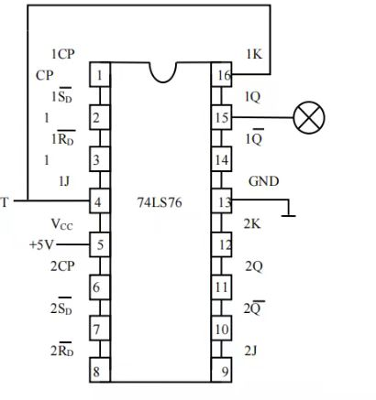
图8：实验电路设计图（2）
从而得出相关表格：

CP | J | K | Q^{n} | Q^{n+1} | T
↓ | 0 | 0 | 0 | 0 | 0
↓ | 0 | 0 | 1 | 1 | 1
↓ | 0 | 1 | 0 | 0 | 0
↓ | 0 | 1 | 1 | 0 | 1
↓ | 1 | 0 | 0 | 1 | 1
↓ | 1 | 0 | 1 | 1 | 0
↓ | 1 | 1 | 0 | 1 | 1
↓ | 1 | 1 | 1 | 0 | 1
表4：JK触发器转化为T触发器的真值表
接线图如下：
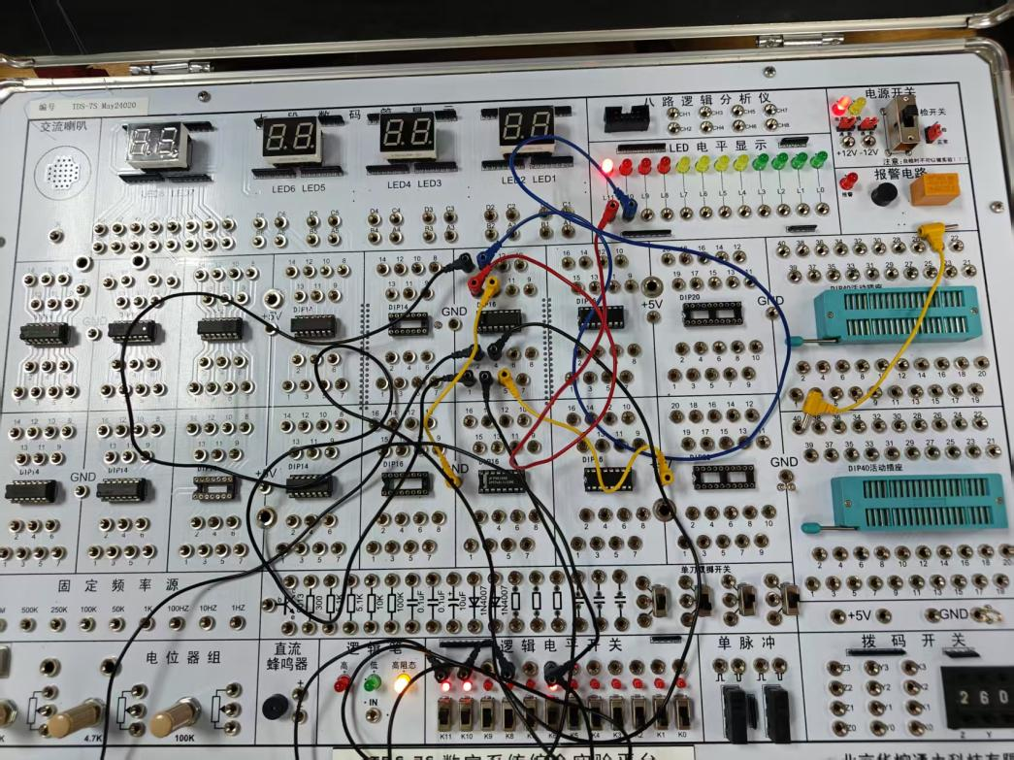
得出实验结果：
将J-K触发器转化成T触发器：（令J=K=T的时候，实行转换），两种情况对应得到的波形图为：
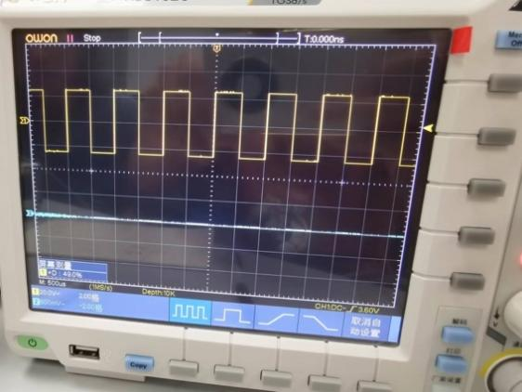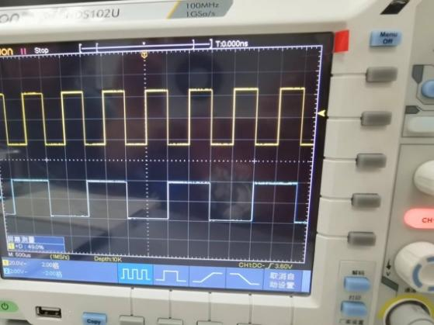

图9：波形图（3）

实验结论：
思考题：
- 触发器的初始值如何确定？
答："触发器"通常是用来启动特定操作，由异步输入端(也就是置位端)来决定的。 如果要初始值为1,那么SD=1,RD=0,然后给SD和RD低电平,那么异步输入端就无效了,这是Q的输出就由输入端和中控端CP来确定了，同理,要确定初始值为0也一样。

- 异步端的作用是什么？
答：初始化触发器的初始状态，一般用来把初态置零。

结论：
- 触发器功能特性：不同类型触发器（RS、D、JK、T）的触发方式（电平触发或边沿触发）与逻辑功能存在显著差异，需根据应用场景选择合适类型。
- 功能转换可行性：通过逻辑电路设计，可实现不同触发器之间的功能转换，其本质是利用特性方程的逻辑等价性。
- 实验技能提升：掌握了数字电路实验平台的一些使用方法（如逻辑电平开关、示波器操作），以及芯片引脚识别、电路故障排查等实践技能。

心得体会：
经过这次的实验，让我对各种触发器的电路有了更深一层的理解和认识，同时也学会了如何实际操作触发器之间的转换，对电路的连接更加熟悉和清楚。
这次实验因为我有认真完成预习报告，所以对需要实验的触发器的功能比较熟悉，所以很快就知道了现态调整的方法。然后再结合自己预习的知识很好的完成了本次实验的全部任务，并且在这次任务中掌握了相关的几个触发器的功能以及它们之间的转换。

指导教师批阅意见：

成绩评定： 分

指导教师签字：
年 月 日
备注：

